Ответственность за жестокое обращение

с детьми
Административная ответственность. Кодексом РФ об административных правонарушениях предусмотрена ответственность за неисполнение или ненадлежащее исполнение обязанностей по содержанию, воспитанию, обучению, защите прав и интересов несовершеннолетних — в виде предупреждения или наложения административного штрафа в размере от ста до пятисот рублей (ст. 5.35 КоАП РФ).
Уголовная ответственность. Российское уголовное законодательство предусматривает ответственность за все виды физического и сексуального насилия над детьми, а также по ряду статей — за психическое насилие и за пренебрежение основными потребностями детей, отсутствие заботы о них.
Гражданско-правовая ответственность. Жестокое обращение с ребенком может послужить основанием для привлечения родителей (лиц, их заменяющих) к ответственности в соответствии с семейным законодательством.
К чему это ведет:
- Когда большой, значимый взрослый бьет маленького ребенка, ребенок чувствует беспомощность и фрустрацию.
- Когда вы бьете ребенка, вы не учите его решать проблемы.
- Физическое насилие приводит к тому, что у ребенка появляется желание отомстить.
- Физические наказания смещают понимание ребенком «правильного и неправильного».
- Если вы бьете ребенка, вы тем самым показываете ему, что бить - это нормально и приемлемо.
- Физическое насилие травмирует эмоции ребенка.
- Поведение детей, которых бьют, становится агрессивным и деструктивным.
- Физическое насилие не учит детей внутреннему контролю.

МБДОУ
«Излучинский ДСКВ «Сказка»

Жестокое обращение с детьми в семье
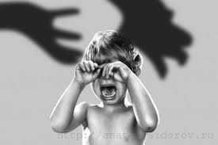

ЛУЧШИЙ СПОСОБ СДЕЛАТЬ ДЕТЕЙ ХОРОШИМИ – ЭТО СДЕЛАТЬ ИХ СЧАСТЛИВЫМИ
По оценкам, ежегодно происходит 34 000 убийств детей в возрасте до 15 лет. Эта цифра недооценивает истинные масштабы проблемы, так как значительная доля случаев смерти в результате жестокого обращения с детьми неправильно приписывается к падениям, ожогам, утоплениям и другим причинам.
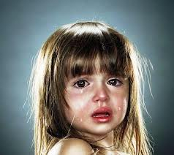

Последствия жестокого обращения
Жестокое обращение с детьми причиняет страдания детям и семьям и может иметь долговременные последствия. Жестокое обращение приводит к стрессу, который связан с нарушением раннего развития мозга. Экстремальный стресс может нарушать развитие нервной и иммунной систем. Вследствие этого, в зрелом возрасте людям, подвергавшимся жестокому обращению в детстве, угрожает повышенный риск возникновения проблем в области поведения и физического и психического здоровья, таких как:
- совершение насилия или становление жертвой насилия;
- депрессия;
- курение;
- ожирение;
- сексуальное поведение высокого риска;
- незапланированная беременность;
- вредное употребление алкоголя и наркотиков.
В результате таких последствий для поведения и психического здоровья жестокое обращение может приводить к развитию сердечных и онкологических заболеваний, самоубийствам и инфекциям, передаваемым половым путем.

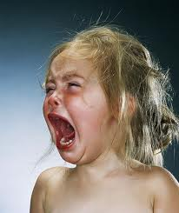

Жестокое обращение с детьми – это плохое обращение с детьми в возрасте до 18 лет и отсутствие заботы о них. Оно охватывает все типы физического и/или эмоционального жестокого обращения, сексуального насилия, пренебрежения, невнимания и эксплуатации в коммерческих или иных целях, что приводит к нанесению реального или потенциального вреда здоровью, выживаемости, развитию или достоинству ребенка в контексте взаимосвязи ответственности, доверия или власти. Насилие со стороны сексуального партнера также иногда считается формой жестокого обращения с детьми.

